Modelo CANVAS del emprendimiento. Crear modelo de negocio en el que se caracteriza el emprendimiento GA10-240201529-AA2-EV01

Juan Luis Becquet Martínez
Servicio Nacional de Aprendizaje
(2721441)Análisis y desarrollo de software
Oscar Fernando Castro Pulido
24 de Octubre de 2024

Sumario
Introducción 3
Matriz Canva 4
Conclusiones 5
Bibliografia 6

Introducción

En un mundo donde la moda es una forma de autoexpresión, el sector de la ropa personalizada ha experimentado un crecimiento significativo. Los consumidores, especialmente jóvenes, buscan prendas únicas que reflejen su estilo personal y su identidad. En este contexto, un emprendimiento de estampados de ropa representa una excelente oportunidad de negocio, al ofrecer productos personalizados y adaptables a las tendencias actuales.

El presente documento detalla el modelo Canvas de un emprendimiento de estampados de ropa. El análisis se enfoca en desarrollar una propuesta de valor atractiva, identificar los segmentos de clientes potenciales y definir estrategias de marketing, entre otros elementos clave del negocio. Al usar la metodología Canvas, se busca ofrecer una visión completa del negocio que permita visualizar oportunidades de crecimiento, optimizar los recursos y satisfacer las necesidades del cliente de manera efectiva.

Matriz Canva
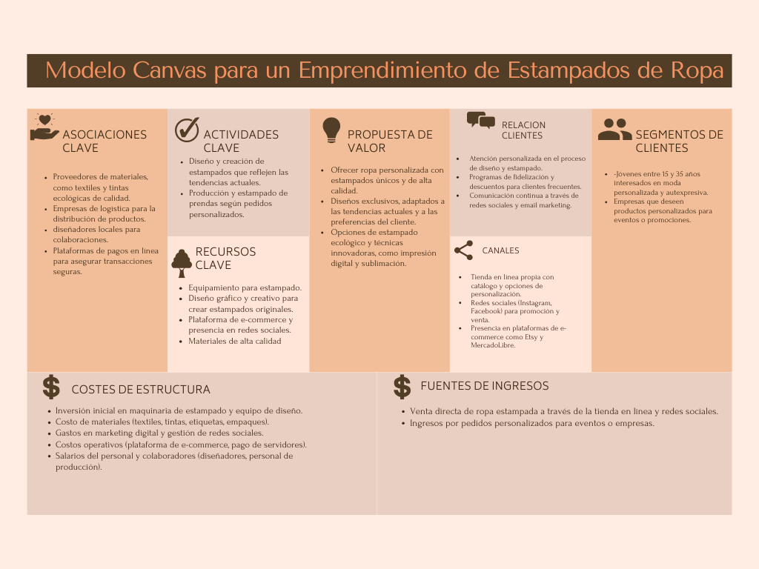

Conclusiones

La implementación del modelo Canvas para un emprendimiento de estampados de ropa proporciona una estructura clara y completa para analizar los aspectos esenciales del negocio. Este modelo permite identificar con precisión la propuesta de valor, orientada a satisfacer la demanda creciente de moda personalizada y exclusiva, y segmentar adecuadamente al público objetivo, lo cual facilita la creación de estrategias de marketing y comunicación efectivas.
El enfoque estratégico en la personalización de productos y el uso de canales digitales abre múltiples oportunidades para conectar con los clientes de manera directa y mantener una relación constante con ellos. Además, la identificación de los recursos y socios clave contribuye a una administración de recursos eficiente, indispensable para la sostenibilidad y el crecimiento del negocio.
Finalmente, el análisis detallado de la estructura de costos y las fuentes de ingresos asegura una planificación financiera adecuada, vital para afrontar los retos y la competencia en la industria de la moda. Este ejercicio de planificación estratégica ofrece una base sólida sobre la cual construir un emprendimiento de estampados de ropa que responda a las necesidades de los consumidores actuales y permita a la empresa diferenciarse en un mercado dinámico y competitivo.

Bibliografia
Johnson, M. W., Christensen, C. M., & Kagermann, H. (2008). "Reinventing Your Business Model." Harvard Business Review, 86(12), 50-59.

